ΠΑΓΚΟΣΜΙΑ ΑΠΟΚΑΛΥΨΗ!!! Η ΜΕΓΑΛΥΤΕΡΗ ΕΘΝΙΚΗ ΠΡΟΔΟΣΙΑ. ΜΑΣ ΠΟΛΕΜΟΥΝ ΜΕ ΗΛΕΚΤΡΟΝΙΚΑ ΒΙΟΛΟΓΙΚΑ ΟΠΛΑ ΥΠΟΤΑΓΗΣ ΣΥΝΕΙΔΗΣΗΣ, ΜΕ ΤΗΝ ΣΥΝΕΡΓΑΣΙΑ ΚΥΒΕΡΝΗΣΗΣ, ΚΑΙ ΔΗΜΩΝ.

Γράφει ο Ιωάννης Λαμπρόπουλος
Έγραψα σε προηγούμενο άρθρο κλείνοντας, πως το αίμα των Ελλήνων που έχει χυθεί είναι ποτάμι. Και αυτό το ποτάμι, τους ΗΘΙΚΟΥΣ ΑΥΤΟΥΡΓΟΥΣ, ΘΑ ΤΟΥΣ ΠΝΙΞΕΙ.
Αυτό το αφιερώνω σε αυτούς τους έντιμους και ευαίσθητους Έλληνες, που δεν άντεξαν και έφυγαν από κοντά μας και περιμένουν για να αναπαυθούν, την τιμωρία των ΗΘΙΚΩΝ ΑΥΤΟΥΡΓΩΝ.

H TΙΜΩΡΙΑ ΤΟΥΣ ΕΡΧΕΤΑΙ ελπίζω μόνο να μην ΡΙΞΟΥΝ το ίντερνετ στην ΕΛΛΑΔΑ. Αποθηκεύστε το αμέσως σε μορφή εκτύπωσης και μετά το διαβάζετε.

Η ιστορία έχει την τάση να επαναλαμβάνεται και σας λέω πως έρχεται ένα νέο “Γουδή”. Και έρχεται σύντομα. Όχι με λόγια. ΜΕ ΑΠΟΔΕΙΞΕΙΣ.

Το πρόβλημα είναι ένα. Σε προηγούμενες εποχές, που υπήρχαν πατριώτες μέσα στις τρεις θεσμικές εξουσίες, (ΒΟΥΛΗ-ΔΙΚΑΙΟΣΥΝΗ-ΣΤΡΑΤΟΣ) μία τέτοια ΑΠΟΚΑΛΥΨΗ θα έφερνε έναν ΣΕΙΣΜΟ μέσα στην ΚΡΑΤΙΚΗ ΔΙΟΙΚΗΣΗ και θα ΣΥΛΛΑΜΒΑΝΟΝΤΑΝ αμέσως οι ΠΡΟΔΟΤΕΣ του ΕΘΝΟΥΣ.

Για να συλληφθούν όμως οι προδότες, πρέπει κάποιος να τους συλλάβει. ΠΟΙΟΣ θα το κάνει; Υπάρχουν σήμερα στις τρεις θεσμικές εξουσίες, Έλληνες πατριώτες;;; Αν υπάρχουν, ΑΠΟ ΑΥΡΙΟ Η ΕΛΛΑΔΑ ΘΑ ΕΡΘΕΙ ΣΤΑ ΧΕΡΙΑ ΤΩΝ ΕΛΛΗΝΩΝ. Αν όμως δεν υπάρχουν θα καθυστερήσει λίγο ΑΛΛΑ ΣΤΟ ΤΕΛΟΣ ΘΑ ΕΡΘΕΙ.

Δεχόμαστε επίθεση Ηλεκτρονικών Βιολογικών όπλων υποταγής συνείδησης. Έτσι λέγονται, και είναι ότι τελειότερο στα βιολογικά όπλα έχει δημιουργηθεί ποτέ. Όλοι μπορεί να τα έχουν ακούσει, αλλά υπάρχει μεγάλη κοροϊδία και παραπληροφόρηση, για να μπερδεύει περισσότερο τον κόσμο. ΣΗΜΕΡΑ ΚΑΘΑΡΙΖΕΙ ΤΟ ΤΟΠΙΟ και αποκαλύπτονται ΟΙ ΠΡΟΔΟΤΕΣ.
Σημερα που το ημερολόγιο δείχνει 25 ΜΑΡΤΙΟΥ 2015
Χρόνια Πολλά ΠΑΤΡΙΔΑ. Χρόνια Πολλά ΕΛΛΗΝΕΣ

ΤΙ ΕΙΝΑΙ ΤΑ ΒΙΟΛΟΓΙΚΑ ΟΠΛΑ ΥΠΟΤΑΓΗΣ ΣΥΝΕΙΔΗΣΗΣ;

Καταρχήν πρέπει να καταλάβουμε τι είναι και πως ενεργούν επάνω στον άνθρωπο, αυτά τα Ηλεκτρονικά όπλα υποταγής συνείδησης.
Είναι “αόρατα” και αθόρυβα όπως η ΡΑΔΙΕΝΕΡΓΕΙΑ, αλλά πολύ χειρότερα στις επιπτώσεις που φέρνουν στον άνθρωπο. Η ΡΑΔΙΕΝΕΡΓΕΙΑ σκοτώνει βιολογικά το σώμα, αλλά ο εγκέφαλος του ανθρώπου λειτουργεί λογικά μέχρι τέλους.
Τα όπλα υποταγής συνείδησης σκοτώνουν τον εγκέφαλο του ανθρώπου, επηρρεάζουν τον συναισθηματικό κόσμο και στερούν από τον άνθρωπο την ΛΟΓΙΚΗ ΣΚΕΨΗ. Έτσι λοιπόν και σταδιακά, φέρνουν διανοητικά τον άνθρωπο σε τέτοιο σημείο, ώστε να μην αντιδρά σε ότιδήποτε του συμβαίνει. ΑΚΟΜΑ ΚΑΙ ΟΤΑΝ ΤΟΥ ΤΟ ΑΠΟΚΑΛΥΠΤΕΙΣ, αυτός να λέει ένα, “έλα μωρέ τα ξέρουμε αυτά” και να συνεχίζει ατάραχος την πορεία προς τον θάνατό του. Αυτό είναι δείγμα ενός ζωντανού σώματος, αλλά ΝΕΚΡΟΥ ΕΓΚΕΦΑΛΟΥ.

Αυτά είναι τα αποτελέσματα των πιο σύγχρονων βιολογικών όπλων. Σε καθιστούν ανίκανο να αντιδράσεις απέναντι σε οτιδήποτε σου συμβαίνει και ΥΠΟΤΑΣΕΤΑΙ η ΣΥΝΕΙΔΗΣΗ σου σε αυτό που σου επιβάλλουν.
ΑΥΤΟ ΣΑΣ ΛΕΕΙ ΚΑΤΙ;;;;;;
Καταλάβετε λοιπόν πως αυτή είναι η ΑΙΤΙΑ, της ΑΔΙΚΑΙΟΛΟΓΗΤΗΣ ύπνωσης των “απείθαρχων” ΕΛΛΗΝΩΝ. Αλλά αρνούμαστε υποσυνείδητα να παραδεχθούμε κάτι τέτοιο, διότι δεν αντιλαμβανόμαστε την ΕΠΙΘΕΣΗ. Αυτό είναι και το πλεονέκτημα αυτών των όπλων. Νομίζεις πως δεν υπάρχουν.

ΠΩΣ ΔΟΥΛΕΥΟΥΝ ΤΑ ΒΙΟΛΟΓΙΚΑ ΟΠΛΑ ΥΠΟΤΑΓΗΣ ΣΥΝΕΙΔΗΣΗΣ;

Ο άνθρωπος από την φύση του αντιδρά όταν του στερήσεις την ελευθερία του, όπως και τα άγρια ζώα. Όταν κρατάνε φυλακισμένα άγρια ζώα σε ζωολογικούς κήπους ή σε τσίρκο, τους χορηγούν υποχρεωτικά στην τροφή και ουσίες καταστολής για να μην καταλαβαίνουν. Διαφορετικά το ζώο θα αντιδράσει και ή θα σκοτώσει ή θα πεθάνει. Με τον ίδιο, αλλά και χειρότερο τρόπο, αντιδρά ο άνθρωπος.

Το άγριο ζώο υπό την επίρρεια των ουσιών δεν αντιδρά, διότι δεν καταλαβαίνει τι ακριβώς του συμβαίνει. Το ίδιο γίνεται με τους ανθρώπους. Οι άνθρωποι δεν αντιδρούν σε κάτι που τους συμβαίνει, μόνο όταν δεν καταλαβαίνουν τι συμβαίνει. Αυτό επιφέρουν τα όπλα υποταγής συνείδησης και το βασικότερο πλεονέκτημα τους, είναι πως οι άνθρωποι δεν μπορούν να αντιληφθούν αυτό το όπλο και συνεπώς δεν μπορούν να πιστέψουν ότι δέχονται επίθεση από κάποιο όπλο.

Μπορεί να αισθάνονται ενστικτωδώς ότι κάτι δεν πάει καλά, αλλά αυτό οφείλεται στην τεχνική φύση του σιωπηλού όπλου. Δεν μπορούν όμως, να εκφράσουν λογικά αυτό που τους συμβαίνει και συνεπώς, δεν ξέρουν πώς να αμυνθούν από αυτό.

Νομίζω πως όλοι οι Έλληνες ΚΑΤΑΛΑΒΑΙΝΟΥΜΕ ΠΩΣ ΚΑΤΙ ΔΕΝ ΠΑΕΙ ΚΑΛΑ, αλλά δεν μπορούμε να το προσδιορίσουμε και να το εκφράσουμε με λόγια, αφού δεν το έχουμε συνδέσει με επίθεση βιολογικών όπλων.

Αυτά τα όπλα δεν τα χειρίζονται άνθρωποι αλλά ηλεκτρονικός υπολογιστής. Δεν κάνουν θόρυβο και δεν προκαλούν εμφανή σωματικά ή πνευματικά τραύματα, αν και παρεμβαίνουν καταφανώς στην καθημερινή κοινωνική ζωή του ανθρώπου, αφού προκαλούν καταστολή του νευρικού συστήματος, “βαρύ κεφάλι”, πονοκεφάλους και ναυτία, εξασθένηση απομνημόνευσης πληροφοριών, καθώς και απώλεια, της κριτικής ικανότητας του ατόμου. Όταν χαθεί η κριτική ικανότητα, το άτομο δεν αντιλαμβάνεται την σοβαρότητα των πληροφοριών που ακούει.

ΕΛΠΙΖΩ ΟΜΩΣ ΕΣΕΙΣ, ΝΑ ΚΑΤΑΛΑΒΑΙΝΕΤΕ ΤΗΝ ΣΟΒΑΡΟΤΗΤΑ ΑΥΤΩΝ ΠΟΥ ΔΙΑΒΑΖΕΤΕ, διαφορετικά είστε ήδη εγκεφαλικά νεκροί. Και σας ξαναλέω κατεβάστε το πρώτα στο αρχείο σας, γιατί πιθανόν να ρίξουν το ίντερνετ στην Ελλάδα.

Είχα γράψει σε παλαιότερο άρθρο πως, “ΜΕ ΛΑΘΟΣ ΛΑΟ ΤΑ ΕΒΑΛΑΝ”. Μέχρι τώρα μας πολεμούσαν στα κρυφά, γιατί ΚΑΝΕΙΣ ΣΤΟΝ ΚΟΣΜΟ δεν μπορεί να σταθεί απέναντι στους Έλληνες και να μας πολεμήσει στα φανερά. Κρύβονται σαν κοτούλες και ας έχουν τα ισχυρότερα όπλα στον πλανήτη. Αλλά από δω και πέρα θέλω να τους δώ. Τώρα που ξέρουμε την ΕΠΙΘΕΣΗ, ξέρουμε τα ΟΠΛΑ, ξέρουμε τους ΕΧΘΡΟΥΣ, ξέρουμε και τους ΠΡΟΔΟΤΕΣ.
Και τώρα η αποκάλυψη της επίθεσης και των όπλων τους.
Η ΠΡΩΤΗ ΑΠΟΚΑΛΥΨΗ ΤΩΝ ΒΙΟΛΟΓΙΚΩΝ ΟΠΛΩΝ
Την έρευνα την ξεκίνησα από το 2007 και την πρώτη αποκάλυψη για αυτά τα άγνωστα ΣΤΟΝ ΛΑΟ Ηλεκτρονικα όπλα, την έκανα στην τηλεοπτική εκπομπή “Κώδικας Μυστηρίων” με τον δημοσιογράφο Βασίλη Μπαντίδη στον Βόλο, τον Ιανουάριο του 2013. Τότε μίλησα για πρώτη φορά για κατάλυση της Εθνικής Κυριαρχίας από ξένες δυνάμεις και για διάφορες “περίεργες” εγκαταστάσεις στην Ελληνική επικράτεια. Το βίντεο της εκπομπής ήταν αυτό και λέω ήταν, γιατί φυσικά ....σβήστηκε!!!!
http://www.youtube.com/watch?v=Kb4bD91g
Μετά από δύο εβδομάδες έγινε δεύτερη εκπομπή στον “Κώδικα Μυστηρίων”με καλεσμένους, τον κ. Ράπτη, έναν φυσικό από τον Δημόκριτο και τον κ. Κασταμονίτη, έναν δημοσιογράφο ειδικό σε “σύγχρονα” όπλα, ο οποίος αφού εκτέθηκε λέγοντας δημοσίως ψέματα, στο τέλος επιβεβαίωσαν και οι δύο την έρευνα μου, λέγοντας πως πρόκειται για όπλα υποταγής συνειδήσεως. Το βίντεο της εκπομπής ήταν αυτό και φυσικά .....σβήστηκε.
http://www.youtube.com/watch?v=JMlGpteq
Από προσκλήσεις έχω δεν λέω και με κάλεσαν να μιλήσω και στο Ράδιο Θήβα. Στην πρώτη εκπομπή το Βίντεο κατά λάθος ...δεν ακουγόταν, αλλά στην δεύτερη που κάναμε ακουγόταν και γι’ αυτό φυσικά ..... σβήστηκε.

Ράδιο Θήβα 97,5 εκπομπή Ενεργός Πολίτης 05/07/2014
https://www.youtube.com/watch?v=eDAk3_iZA_M
http://thiva-nikolas.blogspot.gr/2014/07/end-975.html#more

Από τον Ιανουάριο του 2013 λοιπόν ξεκίνησα σιγά σιγά να δίνω στην δημοσιότητα όλο και περισσότερα στοιχεία γι’ αυτό το σχέδιο χειραγώγησης των Ελλήνων, με τα αθόρυβα όπλα υποταγής συνειδήσεως. Ένα σχέδιο που είχε το όνομα “ομιχλοπαγίδα”.

Περίμενα βέβαια να υπάρξει ενδιαφέρον από την πολιτεία ή από τον στρατό, θεωρώντας πως αυτά τα βιολογικά όπλα έχουν εγκατασταθεί εν αγνοία τους, αλλά δυστυχώς όχι μόνο δεν είναι εν αγνοία τους, αλλά είναι συνεργοί.

Μέχρι σήμερα ο κόσμος αναγνωρίζει ως επιθετικά όπλα, τα λεγόμενα συμβατικά όπλα. Αυτά δηλαδή που μπορεί να καταλάβει πότε δέχεται επίθεση και φυσικά να αμυνθεί. Τα νέα όμως βιολογικά όπλα που νεκρώνουν τον εγκέφαλο, κανείς δεν γνωρίζει τι μορφή έχουν, ούτε που βρίσκονται και αυτό τα καθιστά ως τα πλέον επικίνδυνα, αφού μπορεί ακόμα και να τα βλέπεις, αλλά να μην τα αναγνωρίζεις ως επικίνδυνα όπλα, από τα οποία δέχεσαι επίθεση. ΕΙΣΑΙ ΛΟΙΠΟΝ ΑΝΥΠΕΡΑΣΠΙΣΤΟΣ ΑΠΕΝΑΝΤΙ ΤΟΥΣ.

ΠΟΙΑ ΕΙΝΑΙ ΑΥΤΑ ΤΑ ΒΙΟΛΟΓΙΚΑ ΟΠΛΑ;

Αυτά τα βιολογικά όπλα είναι ΤΡΙΩΝ ΕΙΔΩΝ. Είναι οι πολύ χαμηλές συχνότητες (υπόηχοι-ELF) που χτυπάνε στο συναίσθημα, είναι οι πολύ υψηλές συχνότητες (EHF- gwen towers) τα γνωστά μικροκύμματα, που εκπέμπουν σε χιλιάδες ΜHZ και “ψήνουν” τον εγκέφαλο, σαν να βρίσκεται μέσα σε φούρνο μικροκυμμάτων, και είναι και οι εισπνεόμενες ουσίες μαζικής καταστολής, που είναι το χλωροφόρμιο. Αναφέρω αυτές που έχω στοιχεία και μπορώ να αποδείξω και όχι τους αεροψεκασμούς που σαφώς υφίστανται αλλά δεν μπορώ να τους αποδείξω, χωρίς την βοήθεια της πολεμικής αεροπορίας. Αναφέρω λοιπόν αυτά που βρίσκονται στην γή που πατάμε, και μπορούμε να τα δούμε, να τα ελέγξουμε και να τα καταστρέψουμε.

Τα μηχανήματα είναι Γερμανικής και Αμερικάνικης κατασκευής και έχουν εγκατασταθεί μέσα στην Ελλάδα, με την έγκριση αλλά και με ΑΙΤΗΜΑ των Ελληνικών Κυβερνήσεων όπως του “υπ.περιβάλλοντος” το 2010. ΕΙΝΑΙ Η ΜΕΓΑΛΥΤΕΡΗ ΕΘΝΙΚΗ ΠΡΟΔΟΣΙΑ ΚΑΤΑ ΤΩΝ ΕΛΛΗΝΩΝ από τις ίδιες τις κυβερνήσεις μας, αλλά και την τοπική αυτοδιοίκηση, γιατί φέρονται και οι Δήμοι εμπλεκόμενοι.

ΤΙ ΜΟΡΦΗ ΕΧΟΥΝ ΚΑΙ ΠΟΥ ΕΙΝΑΙ ΕΓΚΑΤΕΣΤΗΜΕΝΑ
Όσον αφορά τις εισπνεόμενες ουσίες μαζικής καταστολής, αυτή είναι το ΧΛΩΡΟΦΟΡΜΙΟ και διαχέεται στον αέρα με τα τεχνητά νέφη “συμπύκνωσης” από ορεινές και ημιορεινές περιοχές. Θα αναφερθώ και στα τρία όπλα αναλυτικά.
Όσον αφορά τις πολύ χαμηλές και πολύ υψηλές συχνότητες, αυτά τα βιολογικά όπλα που επηρρεάζουν συναισθήματα και χτυπάνε σε εγκέφαλο και νευρικό σύστημα, αυτά βρίσκονται εντός πόλεων. Διαθέτουν μεγάλους πομπούς σε μορφή μηχανήματος σαν μεγάλες ηλεκτρογεννήτριες και βρίσκονται εγκατεστημένα εντός ΣΥΜΒΑΤΙΚΩΝ ΚΤΙΡΙΩΝ, ιδιωτικών και ΔΗΜΟΣΙΩΝ, εντός ΒΙΟΜΗΧΑΝΙΩΝ, ΑΚΟΜΑ ΚΑΙ ΜΕΣΑ ΣΕ ΣΧΟΛΕΙΑ σε όλη την επικράτεια.

ΤΑ ΧΗΜΙΚΑ ΝΕΦΗ ΣΥΜΠΥΚΝΩΣΗΣ ΜΑΖΙΚΗΣ ΚΑΤΑΣΤΟΛΗΣ
Πρόκειται για τεχνητά ΣΎΝΝΕΦΑ συμπυκνωμένης άσπρης σκόνης, που είναι εμποτισμένη σε χλωροφόρμιο (CHCl3) και διοχετεύονται στον αέρα από εγκαταστάσεις σε ορεινά και ημιορεινά σημεία. Σε κάποιο άπειρο μάτι μπορεί να μοιάζουν με φυσικά σύννεφα, αλλά ΔΕΝ ΕΙΝΑΙ. Αυτά ανεξαρτήτως καιρικών συνθηκών “στέκονται” από τα 1000 έως τα 1500 μέτρα, λόγω του ειδικού βάρους τους. Δεν έμφανίζονται στον ορίζοντα από μακριά και ψηλά, αλλά “φυτρώνουν” από την γή προς τα πάνω, πίσω από ορεινά και ημιορεινά σημεία, έχοντας μορφή σαν “λευκό βαμβάκι”.
Από δω και πέρα που φτιάχνει ο καιρός θα διακρίνονται καθαρά. Μπορεί να ρίξουν τόσα πολλά, που να “συννεφιάσει” ξαφνικά ο τόπος, μόνο που δεν θα βρέξει ποτέ από αυτά. Λόγω μεγαλύτερου βάρους από τα φυσικά σύννεφα, κινούνται πιο αργά και διαλύονται σιγά σιγά, ρίχνοντας την εμποτισμένη σκόνη στην γη, δημιουργώντας έναν θολό ορίζοντα, ενώ απελευθερώνεται το χλωροφόρμιο που σαν πτητικό αέριο που είναι, ανακατεύεται με τον αέρα που αναπνέουμε.
Άλλη μία διαφορά που έχουν από τα φυσικά σύννεφα, είναι πως αυτά δεν είναι ηλεκτρικά φορτισμένα, με αποτέλεσμα να διασπώνται και να γίνονται πολλά μικρότερα κομμάτια, ενώ τα φυσικά σύννεφα, επειδή είναι ηλεκτρικά φορτισμένα δεν γίνονται “κομμάτια” στον ουρανό, αλλά παραμένουν μαγνητισμένα και “κολλημένα”.
Τον χειμώνα δεν διακρίνονται από άπειρους επειδή υπάρχουν και φυσικά σύννεφα σε μεγαλύτερο ύψος , αλλά όταν ο καιρός είναι ζεστός, διακρίνονται εύκολα, γιατί δεν είναι φυσιολογικό όταν υπάρχει ζέστη, να “στέκονται” στα 1000 μέτρα σύννεφα, ενώ δεν υπάρχουν ψυχρά στρώματα αέρα από πάνω τους.
Ο κόσμος δεν γνωρίζει και δεν παραξενεύεται που βλέπει “σύννεφα” στα 1000 μέτρα, ενώ θα φόραγε “κοντομάνικο”. Αυτό συμβαίνει μόνο στα τροπικά κλίματα και φυσικά εκεί βρέχει απότομα. Στην Ελλάδα ποτέ δεν είχαμε με ζεστό καιρό, σύννεφα στα 1000 μέτρα. Τα έχουμε από το 2007 που ξεκίνησαν τις ρίψεις χλωροφόρμιου. Είναι φοβερό βιολογικό όπλο, γιατί εκτός από αέριο καταστολής, μπορεί να φέρει και δηλητηριώδη αέρια, ή βακτήρια και ιούς.
Εδώ είναι όπως φαίνονται την στιγμή που ξεκινάνε να τα ρίχνουν, γιατί αργότερα γεμίζουν τον ουρανό και θολώνουν τον αέρα.
ΕΤΣΙ ΞΕΚΙΝΑΕΙ
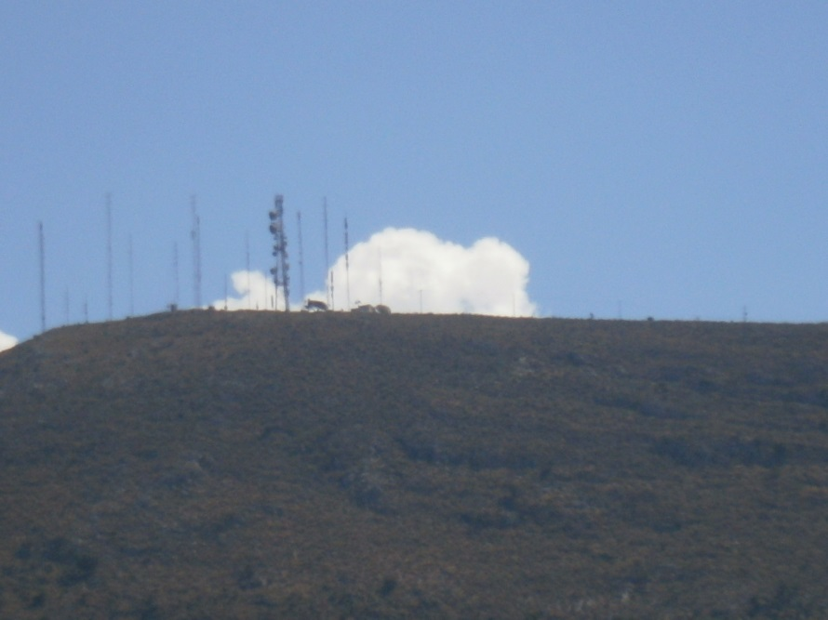

ΕΤΣΙ ΓΙΝΕΤΑΙ ΜΕΤΑ ΑΠΟ ΜΙΑ ΩΡΑ
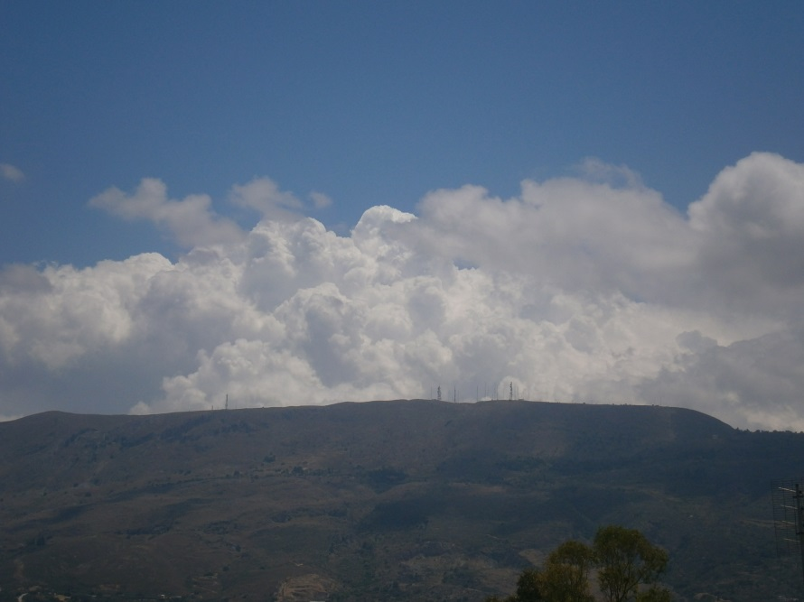

Αυτά που βλέπετε είναι μέσα στο καλοκαίρι με την θερμοκρασία να πλησιάζει τους 30 βαθμούς
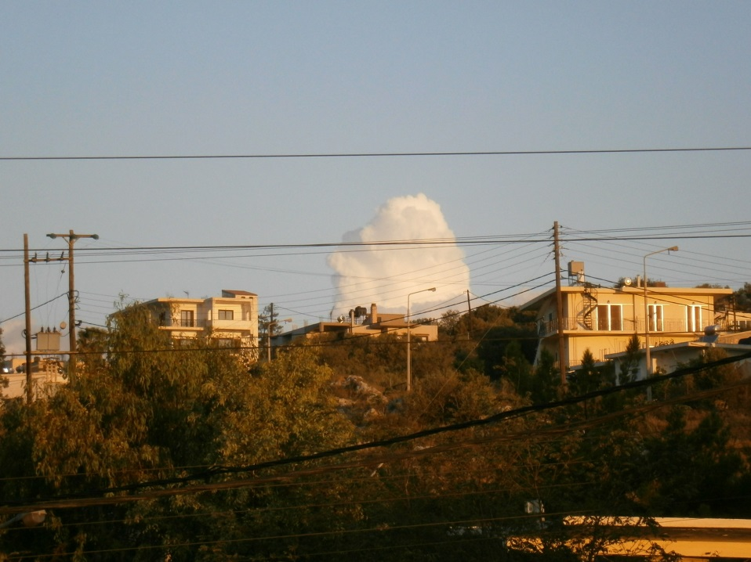
Δημιουργούνται απότομα και “φυτρώνουν”μέσα από το έδαφος και διαθέτω περισσότερα από 700 στοχοποιημένα σημεία εκπομπών χημικών νεφών χλωροφορμίου στην Ελλάδα, από τα οποία 58 είναι στον νομό Χανίων. Στοχοποιημένα με γεωγραφικές συντεταγμένες Στρατού. Δηλαδή με απόκλιση μισού μέτρου. Και οι φωτογραφίες και τα βίντεο που έχω είναι φυσικά πάρα πολλά.
Εδώ βλέπουμε μία μεγάλη εκσκαφή με υπόγειες εγκαταστάσεις εκπομπών χημικών νεφών χλωροφορμίου. Είναι στον νομό Βοιωτίας. Να μας πει η ΚΥΒΕΡΝΗΣΗ και ο Ελληνικός Στρατός ΠΟΙΟΣ ΤΑ ΕΧΕΙ ΚΑΝΕΙ ΕΠΑΝΩ ΣΕ ΕΛΛΗΝΙΚΟ ΕΔΑΦΟΣ;
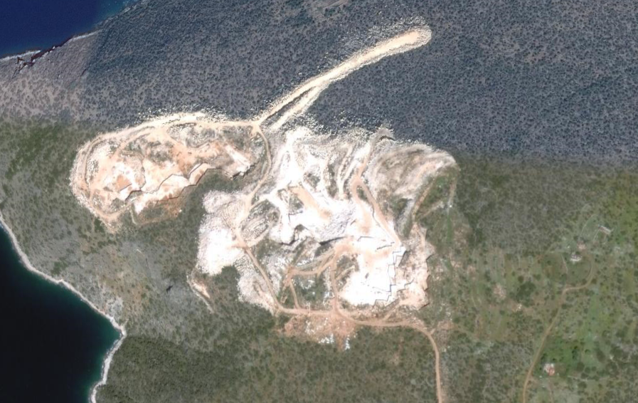
Όσο χλωροφόρμιο και να έχεις αναπνεύσει, εγώ θα σε ΞΥΠΝΗΣΩ ΕΛΛΗΝΑ.
ΥΠΟΗΧΟΙ (ELF)
Το δεύτερο όπλο υποταγής συνειδήσεως με το οποίο μας χτυπούν είναι οι υπόηχοι τα λεγόμενα ELF (Εxtra Low Frequence) δηλαδή πολύ χαμηλές συχνότητες. Δηλαδή για να το καταλάβουμε όλοι, είναι πολύ δυνατά “ΜΠΑΣΑ”.
Οι υπόηχοι είναι πολύ μπάσα κύματα, όπου η συχνότητα τους είναι ΚΑΤΩ από την ακουστική περιοχή του ανθρώπινου αυτιού. Δεν μπορούμε λοιπόν να τα ακούσουμε, αλλά τα νιώθουμε και έχει αποδειχθεί οτι προκαλούν διάφορες αντιδράσεις στους ανθρώπους, όπως άγχος, υπερβολική θλίψη, φόβο και κατάθλιψη. Σε μεγάλη ένταση είναι θανατηφόρα γιατί χτυπάνε τα εσωτερικά όργανα και προκαλούν ρίξη.
Τους υπόηχους, δηλαδή αυτά τα πολύ δυνατά “ΜΠΑΣΑ” τους δημιουργούν με μηχανήματα που είναι σαν μεγάλοι ενισχυτές. Τα λέω απλά για να τα καταλάβουμε. Φανταστείτε έναν ενισχυτή σε μέγεθος ενός δωματίου, που τροφοδοτείται με ισχυρό ρεύμα και παράγει πολύ δυνατό “μπάσο”, που τραντάζει μία ολόκληρη συνοικία. Αυτό όμως δεν μπορούμε να το ακούσουμε, αλλά επιδρά στα συναισθήματά μας.
Για να μεταδίδονται αυτά τα “μπάσα” στο περιβάλλον, το κάνουν με τεράστιες “μπασομηχανές”, και πάντα μέσα από το ΕΔΑΦΟΣ, γιατί μεταδίδονται καλύτερα, με μεγαλύτερη ταχύτητα και σε μεγαλύτερη απόσταση, μέσα από το έδαφος. Αυτό το κάνουν από διαμορφωμένες “μπασομηχανές” ΕΔΑΦΟΥΣ.
Εδώ βλέπουμε δύο τέτοιες “μπασομηχανές”.
ΕΔΩ ΕΙΝΑΙ ΕΝΑ ΔΙΑΜΟΡΦΩΜΕΝΟ ΛΑΤΟΜΕΙΟ. Η διαμόρφωση γίνεται με διαζώματα σαν ΑΡΧΑΙΟΥ ΘΕΑΤΡΟΥ, γιατί ο ήχος “αγαπάει” αυτήν την διαμόρφωση. Και τα E.L.F. είναι ένας “μπάσος” ήχος που απλά, δεν τον ακούμε.

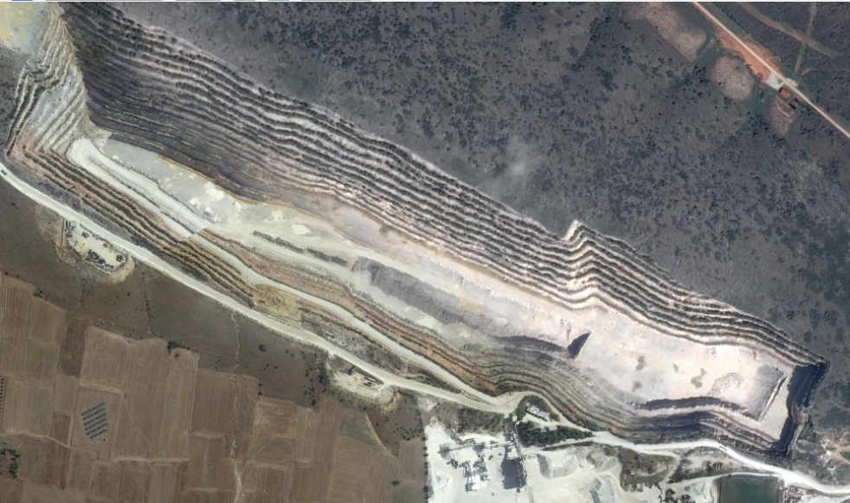

ΕΔΩ ΕΙΝΑΙ ΥΠΟΤΙΘΕΤΑΙ ΔΕΞΑΜΕΝΕΣ ΚΑΥΣΙΜΩΝ, ΑΛΛΑ ΕΙΝΑI “ΜΠΑΣΟΣΩΛΗΝΕΣ”. Οι κανονικές δεξαμενές είναι οι δύο “λευκές” που δεν έχουν αλλοιώσεις, είναι κανονικά στεγανές και δεν δέχονται υψηλές τάσεις ηλεκτρικού ρεύματος. Οι υπόλοιπες, που από το έδαφος φαίνονται ως “δεξαμενές”, είναι “κούφιες” γιγάντιες σωλήνες, ανοιχτές και όχι στεγανές, που δέχονται στο πάνω μέρος όπως φαίνεται, υψηλής τάσης ρεύμα και το κάνουν “μπάσο”. Άλλωστε και τα πρώτα πειράματα υποήχων, το 1953 με σωλήνες 7 μέτρων τα έκαναν. Σήμερα βέβαια τα έχουν “γιγαντοποιήσει”.
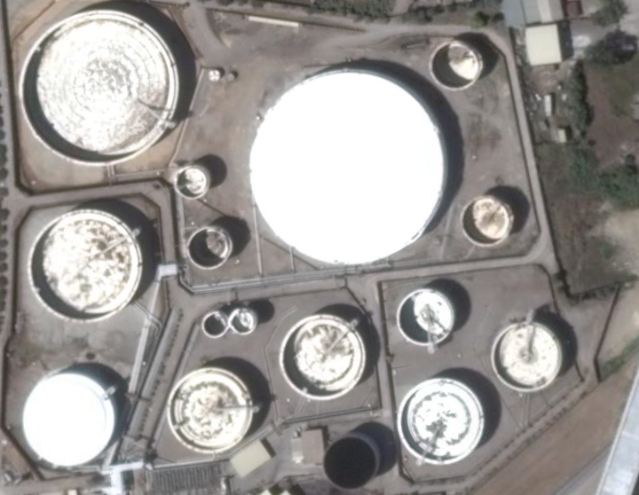
Φυσικά δεν έχουν ταμπέλες αναγνώρισης αλλά καμουφλάζ. Οι “ενισχυτές” βρίσκονται σε χώρους που μπορούν να τροφοδοτηθούν με πολύ ΙΣΧΥΡΟ ΡΕΥΜΑ και να έχουν ΙΣΧΥΡΟ ΕΞΑΕΡΙΣΜΟ λόγω των υψηλών θερμοκρασιών που ανεβάζουν. Τους χώρους αυτούς, στο μεγαλύτερο ποσοστό τους “προσφέρει” η ΕΛΛΗΝΙΚΗ ΒΙΟΜΗΧΑΝΙΑ, τα ΛΑΤΟΜΕΙΑ και οι μεγάλες κατασκευαστικές ΕΤΟΙΜΟΥ ΜΠΕΤΟΥ. Όταν δεν υπάρχει τέτοιος “συνεργάτης”, ή γίνεται κάποιο δημόσιο έργο, για οποιοδήποτε σκοπό, που θα κρύψει κάπου μέσα του και έναν “ενισχυτή”, ή βρίσκεται κάποιος διαπλεκόμενος με τους προδότες ιδιώτης, να κάνει την βρωμοδουλειά.

Εδώ τώρα θα δούμε δύο τέτοιες περιπτώσεις. Μία ενός ιδιώτη και μία ενός ΔΗΜΟΤΙΚΟΥ ΣΧΟΛΕΙΟΥ. Ο ιδιώτης με απλή άδεια οικοδομής, έχει μετατρέψει το δυόροφο του σε έναν γιγάντιο ενισχυτή υποήχων, σε συνεργασία φυσικά με την ΔΕΗ και τον ΔΗΜΟ, αφού διαθέτει υποσταθμό ρεύματος και βιομηχανικού τύπου εξαερισμό, για να κρυώνουν τα μηχανήματα.

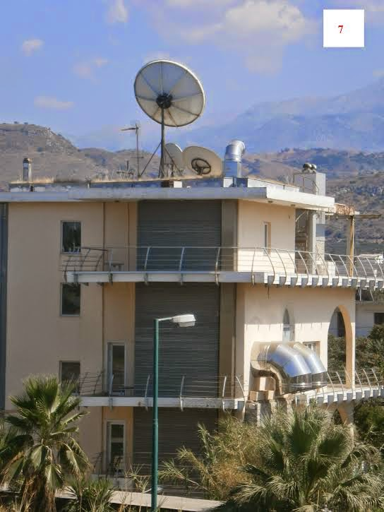
Αυτό βρίσκεται στα Χανιά, αλλά όλο το ΘΕΣΜΙΚΟ σύστημα των Χανίων, είναι μία σκέτη ΔΙΑΠΛΟΚΗ. Η Ενημέρωση των πολιτών περνάει μέσα από διαπλεκόμενα μέσα, που αυτά τα θέματα τα κάνουν “γαργάρα”. Θα περιμένουμε να δούμε αν θα κινηθούν υψηλότερα κλιμάκια από την ΑΘΗΝΑ, γιατί θα δούμε και άλλα από τα Χανιά.
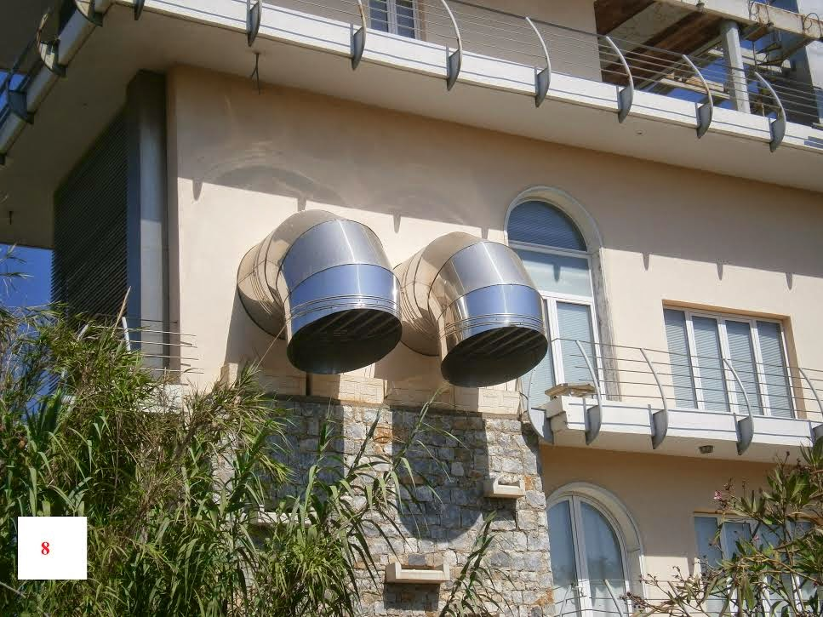

Τώρα θα δούμε και ένα ΔΗΜΟΣΙΟ ΔΗΜΟΤΙΚΟ ΣΧΟΛΕΙΟ που φιλοξενεί εγκατάσταση υποήχων. Είναι το δημοτικό σχολείο ΝΕΑΣ ΚΑΛΛΙΚΡΑΤΕΙΑΣ ΧΑΛΚΙΔΙΚΗΣ. Φυσικά δεν είναι το μοναδικό αλλά δείχνω ενδεικτικά για να καταλάβουμε τι γίνεται στην Ελλάδα.
Οι “ενισχυτές” των E.L.F. είναι εξελιγμένα μηχανήματα, που ελέγχονται δορυφορικά από υπολογιστή. Χρειάζονται όμως ισχυρό ρεύμα και ηλεκτρονικό κέντρο ελέγχου. ΚΑΤΙ ΠΟΥ ΦΥΣΙΚΑ ΔΕΝ ΤΟ ΧΡΕΙΑΖΕΤΑΙ ΕΝΑ ΔΗΜΟΤΙΚΟ ΣΧΟΛΕΙΟ.
Αυτός ο ΥΠΟΣΤΑΘΜΟΣ ρεύματος που είναι και ηλεκτρονικό κέντρο ελέγχου, βρίσκεται στο ΔΗΜΟΤΙΚΟ ΣΧΟΛΕΙΟ στη Νέα Καλλικράτειας Χαλκιδικής. Το μόνο που χρειάζεται είναι να ακολουθήσουν την γραμμή, για να βρουν τον γιγάντιο “ενισχυτή” των Ε.L.F. Από την εμπειρία της έρευνας πρέπει να βρίσκεται κρυμένος επάνω από την πλάκα της ΟΡΟΦΗΣ του ΣΧΟΛΕΙΟΥ και κάτω από τα κεραμύδια. Στην κατασκευή των κτηρίων φτιάχνουν συνήθως δύο πλάκες, ή κάτω κανονική και η άνω κεκλιμμένη και στον ενδιάμεσο χώρο κρύβουν τα μηχανήματα.

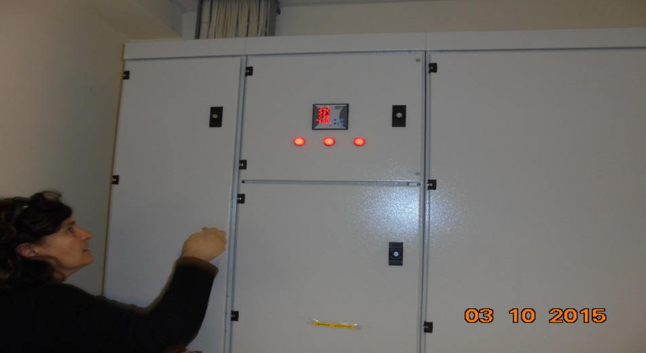
ΤΟ “ΓΟΥΔΗ” TI ΛΕΤΕ, ΠΕΦΤΕΙ ΜΑΚΡΙΑ; Τότε το είπανε “η ΔΙΚΗ των έξι”. Τώρα να δούμε αν “ΘΑ ΓΛΥΤΩΣΟΥΝ ΕΞΙ”.
ΠΡΟΔΟΤΕΣ
ΟΠΟΙΟΣ ΕΙΝΑΙ ΕΙΔΙΚΟΣ ΚΑΤΑΛΑΒΑΙΝΕΙ ΤΙ ΒΛΕΠΕΙ. Υπάρχουν σταθεροποιητές τάσης και έλεγχος για πολύ σύγχρονα ηλεκτρονικά κυκλώματα και όλες οι ασφάλειες είναι σε λειτουργία.
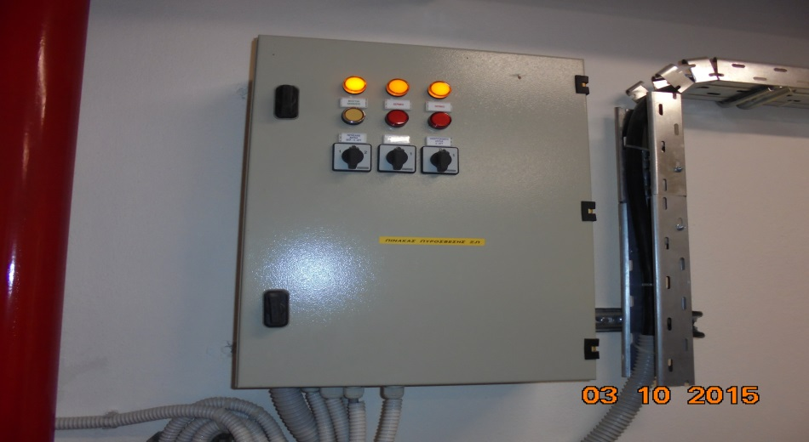

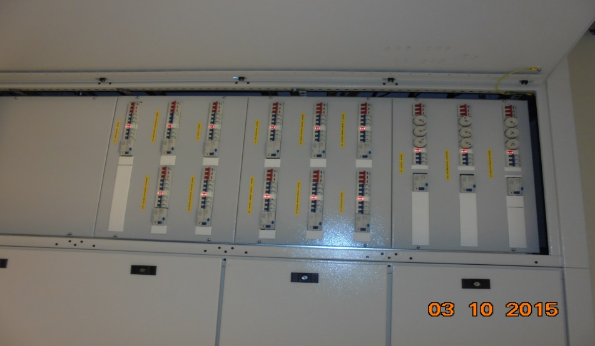

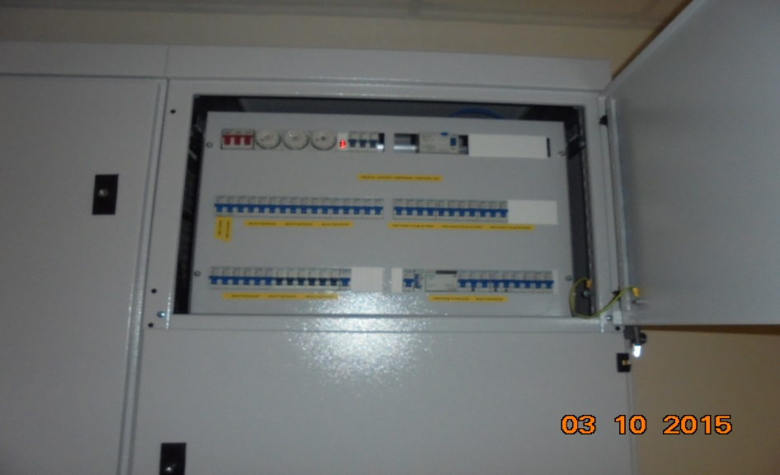
Εμείς έχουμε πληροφορίες για άλλα τρία Δημοτικά σχολεία που έχουν κατασκευαστεί μετά το 2005, αλλά υπάρχουν πολύ περισσότερα και Γυμνάσια και Λύκεια ειδικά αν έχουν κατασκευαστεί μετά το 2000. Στα Δημοτικά, αυτοί οι υποσταθμοί είναι σε κοινή θέα. Στα Γυμνάσια και Λύκεια είναι μέσα σε δωμάτια.
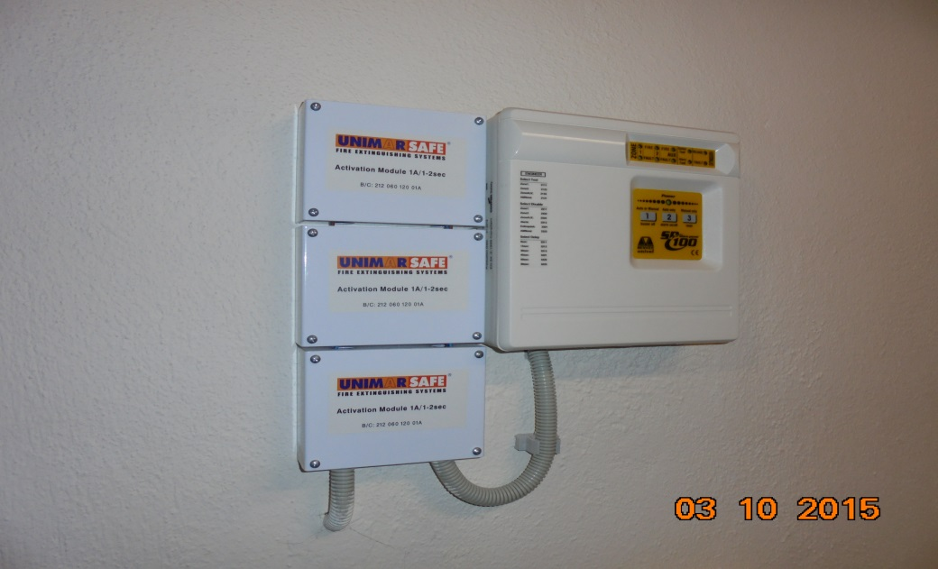
Ελέγξτε όλα τα ΔΗΜΟΤΙΚΑ ΣΧΟΛΕΙΑ στην Ελλάδα, ειδικά στην περιφέρεια και όπου δείτε τέτοιους υποσταθμούς, Καλέστε αμέσως εισαγγελέα και ΑΠΑΙΤΕΙΣΤΕ ΑΜΕΣΩΣ την ΔΙΑΚΟΠΗ του ΡΕΥΜΑΤΟΣ. Δεν έχει καμία σχέση με τις ανάγκες ηλεκτροδότησης του ΣΧΟΛΕΙΟΥ. Ηλεκτροδοτούν ΗΛΕΚΤΡΟΝΙΚΑ ΟΠΛΑ ΥΠΟΤΑΓΗΣ ΣΥΝΕΙΔΗΣΗΣ.

MIKΡΟΚΥΜΜΑΤΑ (GWEN TOWERS)

Το τρίτο και χειρότερο Βιολογικό όπλο που μας πολεμούν, είναι τα ισχυρά μικροκύμματα gwen towers. Αυτά στην κυριολεξία ψήνουν τον εγκέφαλο. Προσέξτε γιατί ΚΟΡΟΪΔΕΥΟΥΝ τον κόσμο και λένε πως είναι κεραίες κινητής τηλεφωνίας. ΔΕΝ ΕΙΝΑΙ ΚΕΡΑΙΕΣ ΚΙΝΗΤΗΣ ΤΗΛΕΦΩΝΙΑΣ, γι’ αυτό και δεν έχει ΚΑΜΙΑ, νόμιμη άδεια. ΔΕΝ ΕΙΝΑΙ ΚΕΡΑΙΕΣ ΚΙΝΗΤΗΣ ΤΗΛΕΦΩΝΙΑΣ, γι’ αυτό και τις κρύβουν και τις καμουφλάρουν.

Δεν μπορώ να σας αναλύσω την λειτουργία των κεραιών και των μικροκυμμάτων, αλλά θα πω ένα γενικό για να καταλάβουμε.

Όσο πιο κοντά σε ΚΑΝΟΝΙΚΗ κεραία κινητής τηλεφωνίας είσαι, τόσο λιγότερη ακτινοβολία δέχεσαι. Αυτά όμως τα gwen towers που τα λένε ΚΕΡΑΙΕΣ ΚΙΝΗΤΗΣ ΤΗΛΕΦΩΝΙΑΣ, όπου τα βάλλουν, ο κόσμος τρελαίνεται στην ακτινοβολία και στον πονοκέφαλο. Και θα σας πω , πως από την ΖΗΜΙΑ που κάνουν στον εγκέφαλο και στο σώμα, ο πονοκέφαλος είναι ένα τίποτα. Είναι ακριβώς σαν να βάζετε το κεφάλι σας μέσα σε ένα φούρνο μικροκυμμάτων, όταν είναι σε λειτουργία. Ψήνουν τον εγκέφαλο και το σώμα. Πολύ σύντομα θα δημιουργηθούν καρκινογενέσεις.

Επαναλαμβάνω ΔΕΝ ΕΙΝΑΙ ΚΕΡΑΙΕΣ ΚΙΝΗΤΗΣ ΤΗΛΕΦΩΝΙΑΣ, αλλά όπως και οι άλλες προδοσίες, έτσι και αυτή θέλει το ΚΑΜΟΥΦΛΑΖ της. Και το ΚΑΜΟΥΦΛΑΖ είναι οι εταιρείες ΚΙΝΗΤΗΣ ΤΗΛΕΦΩΝΙΑΣ.

Οι ΚΑΝΟΝΙΚΕΣ ΚΕΡΑΙΕΣ της κινητής τηλεφωνίας είναι ΔΙΠΛΗΣ ΕΝΕΡΓΕΙΑΣ δηλαδή πομπός και δέκτης. Αυτά τα δολοφονικά gwen towers ΕΙΝΑΙ ΜΟΝΟ ΠΟΜΠΟΙ. ΔΗΛΑΔΗ ΜΟΝΟ ΕΚΠΕΜΠΟΥΝ ΜΙΚΡΟΚΥΜΜΑΤΑ. Και φυσικά δεν εξυπηρετούν ΚΑΝΕΝΑ ΚΙΝΗΤΟ. Μόνο εγκεφάλους ψήνουν.

Επαναλαμβάνω πως ΚΑΜΙΑ ΚΕΡΑΙΑ gwen towes ΔΕΝ ΕΧΕΙ ΑΔΕΙΑ. Και σε όποια ταράτσα τις έχουν εγκαταστήσει, κάποιος προδότης βρίσκεται από πίσω. Και όλες αυτές οι κεραίες, έχουν κάπου δίπλα τους ή στον από κάτω όροφο, ένα απαταίτητο ΜΗΧΑΝΗΜΑ που δημιουργεί τα μικροκύμματα που εκπέμπουν. Είναι και αυτά ελεγχόμενα από υπολογιστή μέσω δορυφόρου και υπάρχει πάντα και δορυφορική κεραία.

Και τώρα θα αποδείξουμε αυτά που λέμε. Τα gwen towers ΔΕΝ ΕΙΝΑΙ ΚΕΡΑΙΕΣ ΚΙΝΗΤΗΣ ΤΗΛΕΦΩΝΙΑΣ, αλλά είναι ΒΙΟΛΟΓΙΚΟ ΟΠΛΟ και ακόμα και στην Αμερική που τους ανθρώπους τους έχουν κάνει εντελώς φυτά, τα gwen towers τα κρύβουν.
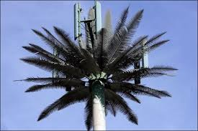
Οι κεραίες κινητής τηλεφωνίας πληρούν κάποιες τεχνικές προϋποθέσεις και παίρνουν άδεια. Τα gwen towers είναι δολοφόνοι και όχι κεραίες κινητής τηλεφωνίας. Είναι όλες αυθαίρετες και τις τοποθετούν με το έστι θέλω. Φυσικά με την σιωπηλή άδεια ΚΥΒΕΡΝΗΣΗΣ και ΔΗΜΩΝ αφού ΔΕΝ ΕΛΕΓΧΟΥΝ ΤΙΠΟΤΑ
Στη Ρόδο αυτή η κεραία gwen towers έφερε θάνατο και καρκινογενέσεις πολύ γρήγορα.

Αιτία θανάτου η κεραία κινητής που ξεσήκωσε τους κατοίκους της Ρόδου
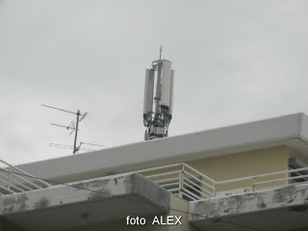
Επτά θάνατοι και οκτώ καρκινοπαθείς είναι σύμφωνα με τους κάτοικους της περιοχής (Αγ.Αναστασία) ο μέχρι τώρα απολογισμός...
από την ημέρα που εγκαταστάθηκε στην πλατεία Φώκιαλη, η κεραία κινητής τηλεφωνίας. (Έτσι τους είπαν. Ότι είναι κεραία κινητής τηλεφωνίας). Αλλά δεν είναι. Αυτα είναι ΒΙΟΛΟΓΙΚΑ ΟΠΛΑ. Δεν παίρνουν άδειες. ΤΑ ΤΟΠΟΘΕΤΟΥΝ ΠΡΟΔΟΤΕΣ ΑΥΘΑΙΡΕΤΑ. ΜΕ ΤΗΝ ΣΙΩΠΗΛΗ ΑΔΕΙΑ ΤΩΝ ΠΡΟΔΟΤΩΝ ΤΗΣ ΒΟΥΛΗΣ.

Αν ήταν ΚΕΡΑΙΕΣ ΚΙΝΗΤΗΣ ΤΗΛΕΦΩΝΙΑΣ θα έπαιρναν άδειες και Δεν θα τις ΕΚΡΥΒΑΝ μέσα σε ΧΑΡΑΔΡΕΣ.
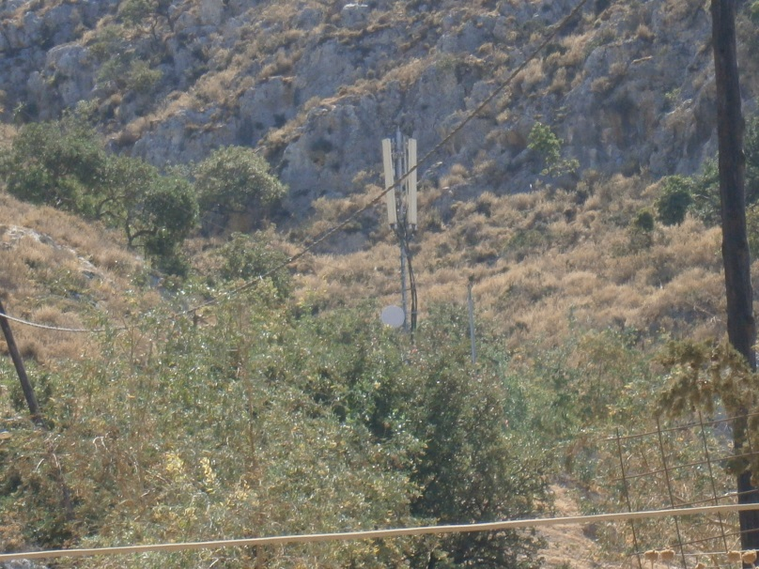
Δεν θα τις τοποθετούσαν στα 8 μέτρα ύψος, ανάμεσα σε τείχους 60 μέτρων. Οι κεραίες κινητής τηλεφωνίας ΔΕΝ ΕΙΝΑΙ “ΟΙΚΟΓΕΝΕΙΑΚΕΣ”, ούτε για 30 ανθρώπους. Αλλά δεν τους νοιάζει γιατί δεν είναι κεραίες. Και τα ΒΙΟΛΟΓΙΚΑ ΟΠΛΑ δουλεύουν όπου και να τα βάλεις. Απλά όταν είναι πολύ κοντά σε ανθρώπους, χαμηλώνουν την ένταση των μικροκυμμάτων, για να μην τους σκοτώσουν αμέσως.

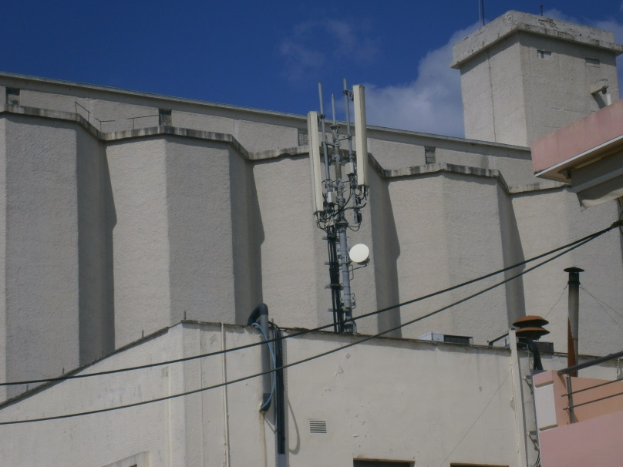
Στην Αμερική τις κρύβουν διαφορετικά. Μέσα σε μεγάλους κάκτους. Γιατί άραγε τα κρύβουν σαν τους κλέφτες;
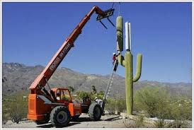
Εδώ τα κρύβουν σε μεγάλες ΚΑΜΙΝΑΔΕΣ. Κανείς δεν κρύβει νόμιμες κεραίες Έλληνες. Δολοφονικά Όπλα μικροκυμμάτων κρύβουν, που ψήνουν τον εγκέφαλο μας, για να μην αντιδρούμε σε τίποτα.
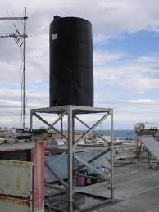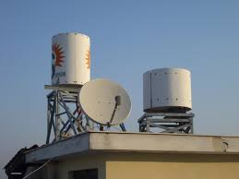

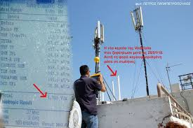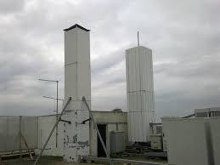
Μας καίνε το μυαλό Έλληνες, αυθαίρετα και χωρίς να παίρνουν ΑΔΕΙΑ από ΚΑΝΕΝΑΝ. Όλοι μας έχουν προδώσει. Και Κυβέρνηση και ΔΗΜΟΙ.
Εδώ η βιομηχανία “ΜΠΛΕΤΣΑΣ” φοβάται τα βλέματα και τα κρύβει τα ΟΠΛΑ μικροκυμμάτων.
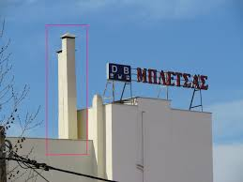
Αλλά εδώ οι ΜΥΛΟΙ ΚΡΗΤΗΣ στη ΣΟΥΔΑ, δεν κρύβουν ΤΙΠΟΤΑ. (απέναντι έχει ΔΗΜΟΤΙΚΟ και τα παιδιά παραπονούνται καθημερινά για πονοκεφάλους).
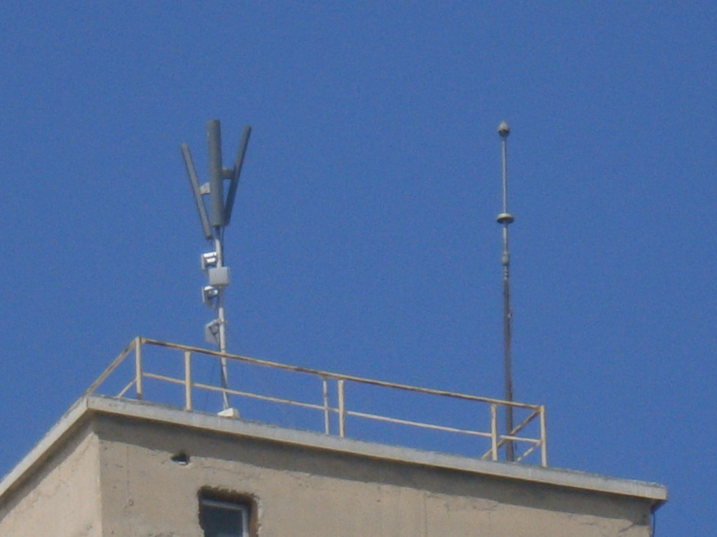
Όλοι μας έχουν προδώσει και μας κοροϊδεύουν με “θέατρα” “μεταρρυθμίσεις” και “επανεκίνηση” της οικονομίας, ενώ ΚΕΡΔΙΖΟΥΝ ΧΡΟΝΟ μέχρι να μας ψήσουν ΕΝΤΕΛΩΣ για να μην αντιδράσουμε ΣΕ ΤΙΠΟΤΑ.
Και οι ΔΗΜΟΙ μας ψήνουν με μικροκύμματα. Άλλοι κρύβονται και άλλοι ΦΑΝΕΡΑ όπως ο ΔΗΜΟΣ ΑΚΡΩΤΗΡΙΟΥ ΧΑΝΙΩΝ. Ίδια εγκατάσταση μικροκυμματων, με τους ΜΥΛΟΥΣ ΚΡΗΤΗΣ αλλά πιο χαμηλής ισχύος.
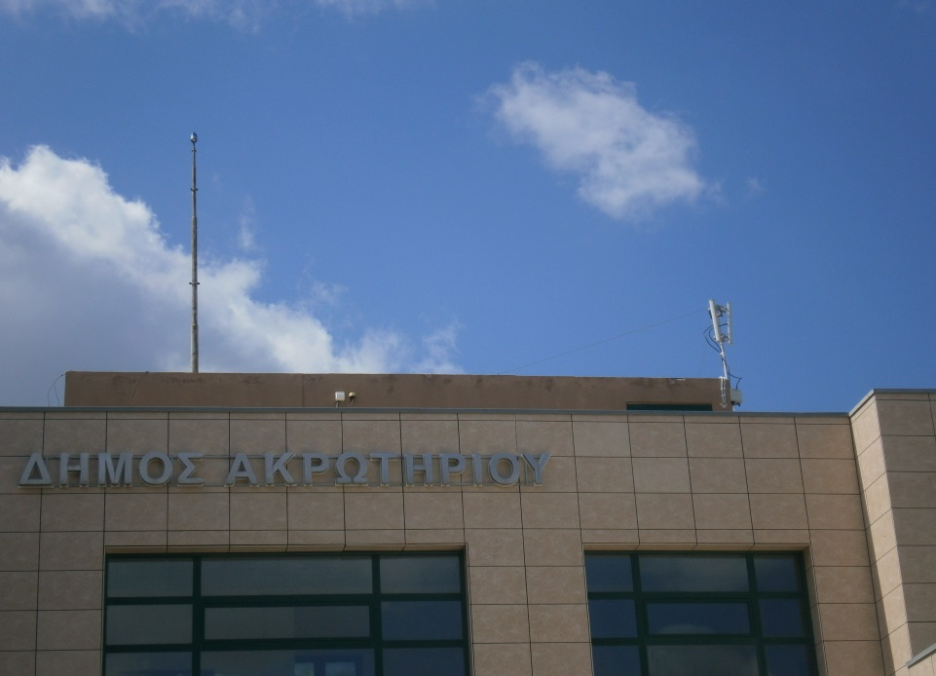
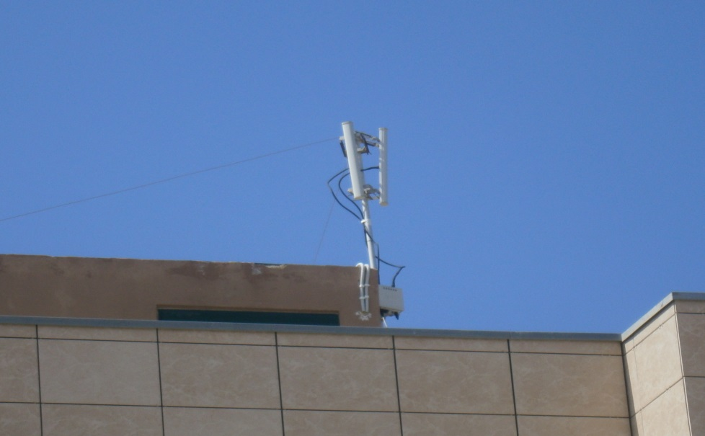

Σας είπα δεν είναι κεραίες κινητής τηλεφωνίας. Είναι gwen towers. Είναι δολοφόνοι εγκεφάλων και κάνουν τα πάντα γύρω μας ένα φούρνο μικροκυμμάτων για να μας ψήνουν τον εγκέφαλο και να μην καταλαβαίνουμε τι γίνεται.

Έχουν κάνει όλη την Ελλάδα ένα κέντρο ΥΠΟΗΧΩΝ και δημιουργούν θλίψη και απελπισία στους Έλληνες. Αν δεν υπήρχαν αυτά, ελάχιστοι θα είχαν αυτοκτονήσει.

Έχουν μολύνει όλο τον αέρα με τεχνητή συμπυκνωμένη σκόνη και χλωροφόρμιο, για να μας κοιμίζουν και να μας “ηρεμούν”, ΓΙΑ ΝΑ ΜΗΝ ΑΝΤΙΔΡΟΥΜΕ σε αυτά που μας κάνουν.

Ο αρχηγός της διεθνούς Εβραϊκής συμμορίας της Μπίλντεμπεργκ, Ιακώβ Ρόθτσαιλντ μας το είπε καθαρά. “Το μόνο που μας φοβίζει είναι μήπως και ξυπνήσετε, … μη τυχόν και πάρετε τις ζωές σας στα δικά σας χέρια … αυτό όμως είναι σχεδόν αδύνατο … έχουμε κατορθώσει να μετατρέψει τους περισσότερους από εσάς σε ανθρωπόμορφα χωρίς συνείδηση, χωρίς γνώση, χωρίς σκέψη, χωρίς θάρρος … είστε ήδη εγκεφαλικά νεκροί και μας ανήκετε …”

ΔΕΝ ΕΙΜΑΣΤΕ ΟΛΟΙ ΟΜΩΣ “κύριε” ΡΟΘΤΣΑΙΛΝΤ ΕΓΚΕΦΑΛΙΚΑ ΝΕΚΡΟΙ. ΚΑΙ ΑΠΟ ΤΩΡΑ ΜΠΟΡΕΙΤΕ ΝΑ ΑΡΧΙΣΕΤΕ ΝΑ ΤΡΕΜΕΤΕ. ΓΙΑΤΙ ΟΙ ΦΟΒΟΙ ΣΑΣ ΖΩΝΤΑΝΕΥΟΥΝ. ΟΙ ΕΛΛΗΝΕΣ ΞΥΠΝΗΣΑΝ
Να θυμηθούμε οι ΕΛΛΗΝΕΣ πως μας καλούσε να ξυπνήσουμε για το καλό της ανθρωπότητας και ο Σύμβουλος του Βλαντιμίρ Πούτιν DEJAN LUČIĆ: “ ΕΛΛΗΝΕΣ ΞΥΠΝΗΣΤΕ, ΣΑΣ ΠΑΙΡΝΟΥΝ ΤΗΝ ΙΕΡΗ ΣΑΣ ΓΗ"
https://www.youtube.com/watch?v=iTnyurWZKpA&t=462

ΕΙΝΑΙ ΠΟΛΕΜΟΣ ΕΛΛΗΝΕΣ. ΚΑΙ ΜΑΣ ΠΟΛΕΜΟΥΝ ΜΕ ΗΛΕΚΤΡΟΝΙΚΑ ΒΙΟΛΟΓΙΚΑ ΟΠΛΑ ΜΕ ΤΗΝ ΣΥΝΕΡΓΑΣΙΑ ΤΩΝ ΠΡΟΔΟΤΩΝ ΤΟΥ ΚΡΑΤΙΚΟΥ ΜΗΧΑΝΙΣΜΟΥ.
Αυτά τα όπλα μας αλλοιώνουν την συνείδηση και μας κοιμίζουν, επειδή μας πολεμούσαν ΚΡΥΜΕΝΑ και χωρίς να τα γνωρίζουμε.
Περιμένουμε τώρα να ΔΟΥΜΕ την στάση του Ελληνικού Στρατού, ΠΟΙΟΙ ΠΟΛΙΤΙΚΟΙ θα καταγγείλουν ΤΟΥΣ ΠΡΟΔΟΤΕΣ διαχωρίζοντας την θέση τους και ΠΟΣΟΙ ΘΑ ΠΑΝΕ ΣΤΟ “ΓΟΥΔΗ”.
Από αύριο οι μέρες είναι κρίσιμες για την Ελλάδα, γιατί μπορεί να ΑΠΟΚΑΛΥΦΘΗΚΑΝ ΟΙ ΠΡΟΔΟΤΕΣ, αλλά είναι ακόμα στην εξουσία και τώρα παίζουν το ΚΕΦΑΛΙ τους. Τα Βιολογικά όπλα είναι στις θέσεις τους και αυτοί κρατάνε ακόμα τα κουμπιά. Τώρα που αποκαλύφθηκαν είναι πιο επικίνδυνοι. Αν καταλάβετε ζαλάδες , πονοκεφάλους , ναυτίες, ή αίσθημα φόβου και πανικού, θα έχουν αυξήσει την ισχύ των όπλων και να μείνετε σπίτι σας πίνοντας πολύ νερό.
Σας είπα δεχόμαστε έναν ΗΛΕΚΤΡΟΝΙΚΟ Βιολογικό πόλεμο, από όπλα εγκατεστημένα μέσα στην πατρίδα μας και θα περάσει καιρός μέχρι να καθαρίσουμε την πατρίδα. Αλλά οι εξελίξεις για την ΕΣΧΑΤΗ ΠΡΟΔΟΣΙΑ, θα ξεκινήσουν από αύριο και εντός 30 ημερών θα δείτε τις πρώτες συλλήψεις μελών πρώην και νυν κυβέρνησης και της τοπικής αυτοδιοίκησης. Τα στοιχεία που έχω παρουσιάσει είναι το 0.01% από αυτά που έχω. Αφού όμως πιάσαμε την άκρη, ΘΑ ΤΟ ΞΕΤΙΛΥΞΟΥΜΕ ΤΟ ΚΟΥΒΑΡΙ ΟΛΟ.
ΤΟ ΑΙΜΑ ΤΩΝ ΑΘΩΩΝ ΠΟΥ ΠΗΡΑΝ ΣΤΟΝ ΛΑΙΜΟ ΤΟΥΣ ΕΙΝΑΙ ΠΟΤΑΜΙ ΚΑΙ ΘΑ ΤΟΥΣ ΠΝΙΞΕΙ.
Σαν σήμερα 25 ΜΑΡΤΙΟΥ το 1821 ξεκίνησε από μία χούφτα Έλληνες, η απελευθέρωση της Ελλάδος και μαζί ξεκίνησε και η πτώση της Οθωμανικής Αυτοκρατορίας.
Σήμερα 25 ΜΑΡΤΙΟΥ του 2015 ξεκινάει πάλι από μία χούφτα Έλληνες η απελευθέρωση της Ελλάδος και μαζί ξεκινάει η πτώση της Νέας φιλόδοξης Παγκόσμιας Διακυβέρνησης. Θα είναι και αυτός ένας δύσκολος αγώνας, όπου θα συμβούν πάρα πολλά και πρωτόγνωρα για την ανθρωπότητα.
Αλλά η τελική νίκη, θα είναι Έλληνες και ΠΑΛΙ ΔΙΚΗ ΜΑΣ.
Ευχαριστούμε ταπεινά την ΥΠΕΡΜΑΧΩ ΣΤΡΑΤΗΓΩ την ΕΘΝΟΚΡΑΤΟΥΣΣΑ.
ΧΡΟΝΙΑ ΠΟΛΛΑ ΤΑΛΑΙΠΩΡΗ ΠΑΤΡΙΔΑ.
ΧΡΟΝΙΑ ΠΟΛΛΑ ΠΡΟΔΟΜΕΝΟΙ ΕΛΛΗΝΕΣ

Ιωάννης Λαμπρόπουλος
συγγραφέας-ερευνητής
giannis_lampropoulos@yahoo.com
Υ.Γ. Όπως θα καταλαβαίνετε αυτό δεν θα αναρτηθεί από συνεργαζόμενα blog με τους προδότες. Όπου το δείτε αναρτημένο θα είναι ΕΛΛΗΝΕΣ

